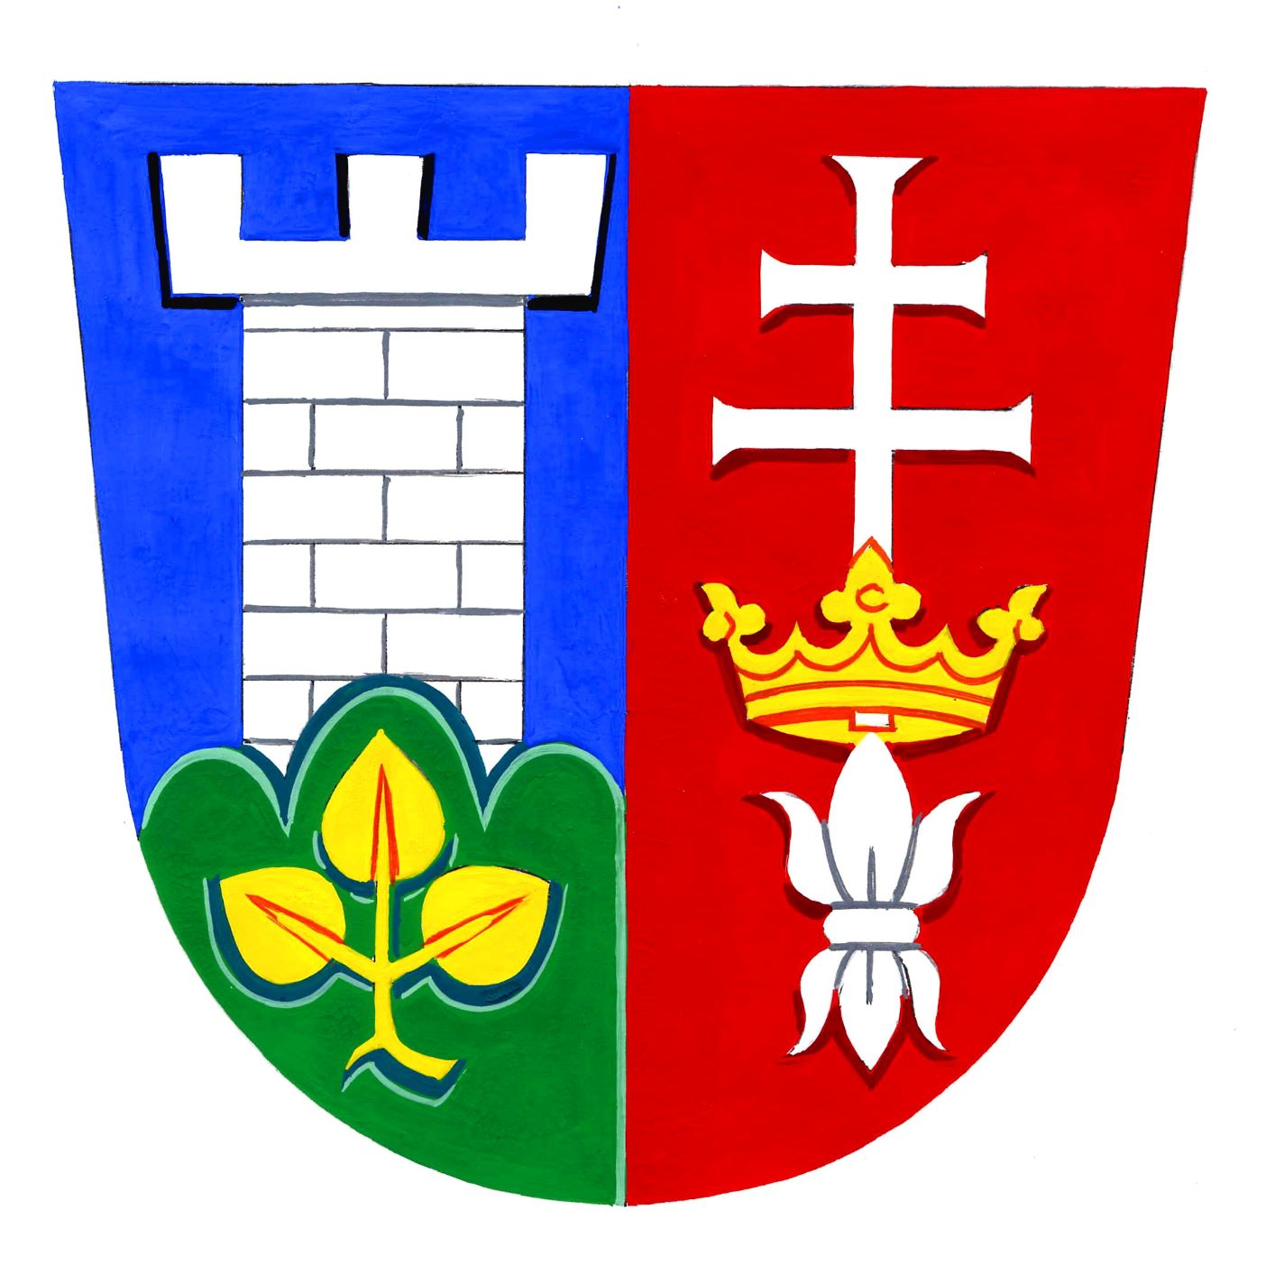 Obec Stražisko
Obecní úřad Stražisko
vyhlašuje

ZÁMĚR

Prodej části pozemku 110/12, katastr Stražisko dle přiloženého plánku.

Bližší informace v kanceláři Obecního úřadu Stražisko nebo na telefonu 582 376 520.

Vyvěšeno : 17.6.2019 Mgr. Dvořáková Marketa
Sňato : starostka obce

